УДК 727.7 к.арх., доцент Топорков В.Г.,
arch.tvg@gmail.com, ORCID: 0000-0002-7408-2403,
Національний університет «Полтавська політехніка імені Юрія Кондратюка»

ТРАНСФОРМАЦІЯ ЯК ЗАСІБ ПІДВИЩЕННЯ ЕФЕКТИВНОСТІ ВИКОРИСТАННЯ ЖИТЛОВОГО ПРОСТОРУ

Розглянуто перспективи застосування трансформації для ефективного використання житлового простору. На підставі вивчення концептуальної архітектури та інженерних рішень, надано пропозицію по трансформації житлового простору в багатоповерхових будинках.
Ключові слова: трансформація житлового простору, Smart-квартира.

Постановка проблеми. Постійне зростання міського населення загострює проблему розселення більшої кількості людей. Разом з попитом зростає і вартість житла. Пошуки рішень ущільнення забудови з метою розселення людей, з одночасним збереженням та покращенням умов їх проживання є актуальною задачею в сучасних умовах.
Зростання вартості житла та його утримання змушує людей, особливо молодих, зменшувати площу приміщень в яких вони мешкають. Підтвердженням цього факту є поява та поширення такого типу житла як smart-квартири. В деяких країнах площа таких помешкань знизилась до 11 м2. Ситуація, що складається, може призвести до погіршення умов проживання, що негативно відіб’ється на розвитку суспільства. Дотримання науково обґрунтованих норм житлової площі на одного мешканця, при одночасному врахуванні сплатоспроможності населення, завдання складне, але соціально значиме. Фахівці з архітектури та будівництва мають пропонувати свої, суто професійні, рішення цієї проблеми.
Мета дослідження: пошук та розробка пропозицій по ефективному використанню житлової площі шляхом залучення прийомів трансформації архітектурного простору. Завдання дослідження: аналіз практичного та наукового досвіду використання трансформації в житлі; розробка принципового рішення (схеми) трансформації житлового простору, яке можна використати в багатоповерховому будівництві. Об’єкт дослідження: житловий простір в багатоповерховій забудові. Предмет дослідження: трансформація житлового простору як засіб підвищення ефективності його використання.
Аналіз останніх досліджень і публікацій. Питання, пов’язані з удосконаленням житла завжди у полі зору фахівців. Зокрема, питанням малогабаритних квартир присвячені статті Топоркова В.Г., Матіївої К.В. [2] та Новосельчук Е.Є., Школяр Д.С. [3] де розглянуто перспективи застосування та подальшого розвитку Smart-квартир в багатоповерхових житлових будинках. На основі вивчення прикладів планування та розміщення Smart-квартир зроблено висновок про перспективність використання цього типу житла. Але такий новітній тип квартир як Smart-квартири, потребує подальшого інтенсивного вивчення з метою оцінки перспектив їх розвитку, розробки пропозицій по їх удосконаленню та недопущенню погіршення умов проживання людей у багатоповерхових будинках зі Smart-квартирами.
Дослідження спирається на роботи японського архітектора Кисё Курокава «Nakagin Capsule Tower (Капсульная башня «Накагин»)», інженерних пропозицій по вирішення будинку на колесах BeauEr 3X та інших.
Виклад основного матеріалу. Треба визнати, що зменшення площі помешкання якою окрема людина, або сім’я володіє чи наймає, є явищем вимушеним. Щоб цей процес не перетнув межу, за якою настає неможливість дотримання прийнятних і безпечних санітарно-гігієнічних умов проживання, держава нормує мінімальну площу житла на одну людину. Однак, нескінченне різноманіття життєвих ситуацій та економічних можливостей людей не укласти навіть у значну кількість нормативних актів. В цих умовах, для вирішення житлової проблеми, на ринку повинні бути присутні пропозиції по типам житла набагато ширшому ніж ті, що ми маємо на сьогодні. В ідеалі, різноманіття цих пропозицій повинно відповідати кількості запитів на житло, його функціональні та кошторисні показники та особливості. Пошуки рішень, які урізноманітнюють типологію житла, завдання спеціалістів різного профілю. Архітектори відіграють важливу роль в цьому процесі.
Одним з перспективних напрямків пошуку рішень є залучення такого інженерно-технічного засобу, як трансформація внутрішнього простору. А якщо цей підхід поєднати із зовнішньою трансформацію будівлі, то стає можливим зміна загальної площі помешкання. При сучасному рівні розвитку технологій, зовнішня трансформація будівлі не виглядає неможливою. Це в повній мірі можна віднести до багатоповерхового житла.
Одним з питань, вирішенням якого можливо прийдеться займатися державним органам та економістам, це визначення розміру сплати за житло, що трансформується. Особливо це стосується випадку коли в результаті трансформації суттєво змінюється загальна площа помешкання, а не тільки перерозподіл внутрішнього простору. Запропонований в статті вид трансформації, якраз є випадком із суттєвою зміною площі помешкання, яке може відбуватися за бажанням власника. Трансформація зовнішньої оболонки будівлі породжує проблему економічної оцінки цього процесу. Однак, розгляд цього питання знаходиться більше в площині економіки та законодавства.
Щоб визначити в якому напрямку шукати вирішення проблеми підвищення експлуатаційних характеристик компактного за розмірами житла, слід з’ясувати які переваги дає використання трансформації в порівнянні із традиційними рішеннями. Мабуть перше, що дає трансформація житлового простору, це економія площі помешкання, за рахунок часткової, або повної ліквідації функціонального зонування приміщення, яке є традиційним рішенням в сучасній архітектурі. Трансформація - засіб який дозволяє одну і ту ж площу використовувати для різних побутових процесів. Це стає можливим за рахунок зміни обладнання, яке застосовується для різних функцій. В тих країнах і частинах світу, де традиційно використовується значна кількість предметів побуту (різні види меблів, побутової техніки та іншого) трансформація ускладнюється. Заміна одних монофункціональних предметів побуту іншими вимагає площі для їх зберігання та постійного переміщення. В традиційних рішеннях, предмети побуту та меблі розміщуються в спеціалізованих зонах, визначених функціональним зонуванням помешкання. Це дає можливість зменшити, або взагалі уникати потреби в переміщенні меблів та іншого обладнання. Таким чином, монофункціональні предмети до певної міри ускладнюють застосування трансформації архітектурного простору. Можливо з цієї причини, трансформація в житлі не набула популярності в європейських країнах та на американському континенті. Достатність територій придатних для будівництва теж не сприяла ущільненню сучасної житлової забудови. Однак в цих регіонах ситуація поступово змінюється. Особливо це видно по країнам де швидко зростає населення великих міст, наприклад в латинський Америці.
Іншу картину можна бачити у азіатському регіоні, де країни мають велику кількість населення і обмежені земельні ресурси. Це призводить до збільшення щільності забудови для розміщення значної кількості людей (рис.1). Традиційна філософія аскетизму та обмеження в споживанні, сприяє зменшенню кількості предметів побуту, обладнання та меблів. Побут широких кіл населення взагалі може не передбачати наявності, наприклад, таких меблів як ліжка. Відпочинок відбувається на матрацах (татамі в Японії) які лежать безпосередньо на полу. Пустота невеликого жилого простору є характерною рисою для країн цієї частини світу. Таким чином, традиції азійського житла більше сприяють поширенню трансформації в архітектурі.
Мабуть, це є одною з причин того, що пропозиції по трансформації житла ідуть переважно з азійського регіону, а окремі напрацювання в цьому напрямку вже реалізовані. Поступово формується цілий архітектурний напрямок - житло з обмеженою площею. В Азії це капсульне житло, яке має найбільші у світі обмеження житлового простору на людину. В Європі і Америці це smart-квартири.


Рис. 1. Високощильна забудова у м. Гон-Конг, Китай

Пропозиції по вирішенню капсульного житла розробив і реалізував відомий архітектор Кисе Курокава в проекті «Nakagin Capsule Tower (капсульна башта «Накагін»)». Будівля складається з двох взаємопов'язаних веж (11-ти та 13-ти поверхів), в яких розміщується 140 збірних модулів, «капсул» (рис.2). Кожен з модулів є автономною одиницею, квартирою або офісом. Капсули можуть бути пов'язані і об'єднані з метою створення більшого простору. Кожна капсула підключена до однієї з двох головних веж лише чотирма болтами високої міцності і призначена для заміни. В проекті зроблена спроба максимально ефективно використати внутрішній простір.
Трансформація значних за розмірами елементів обладнання житла безумовно складніше завдання, ніж трансформація невеликих предметів та меблів. Аналіз проектів та реалізованих об’єктів компактного житла показує, що самим великим елементом обладнання житла є ліжко (рис. 2). Однак, конструктивне вирішення трансформації ліжка, завдання вирішене вже давно. Проектувальнику лише залишається обрати його варіант. Якщо ліжко не трансформувати з метою звільнення площі полу, як це зроблено в капсулах Кисе Курокави, то площі для інших побутових процесів залишається достатньо мало. У випадку відсутності можливості трансформувати ліжко, виникає потреба його пристосування для більшого числа функцій. Часто так відбувається і в звичайних за розмірами квартирах. Але, в традиційному житловому просторі, трансформація ліжка може відбуватися, а може і ні. В компактному житлі, типу smart-квартири, трансформація ліжка неминуча. Якщо вона не передбачена, то функціональні якості помешкання можуть знизитись до неприйнятних. Житло перетвориться на капсулу тільки для ночівлі, а більшість побутових процесів не зможе нормально протікати. Адаптивні можливості людини дозволяють йому витримувати значні незручності в побуті, але навряд чи доцільно ставити завданням погіршення умов проживання людей. Якщо поява капсульного житла та smart-квартир є неминучим процесом, то треба шукати можливості удосконалення та покращення їх експлуатаційних характеристик.

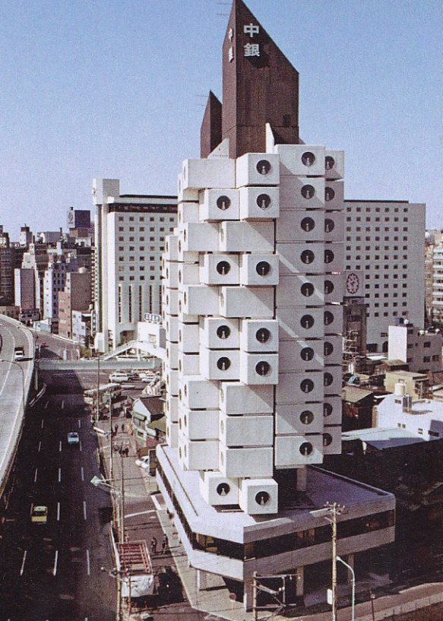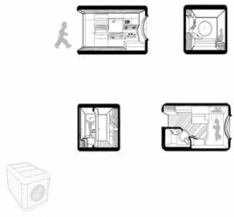

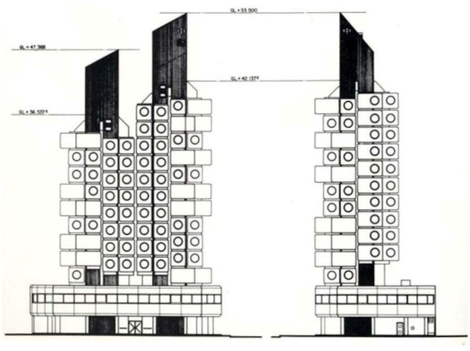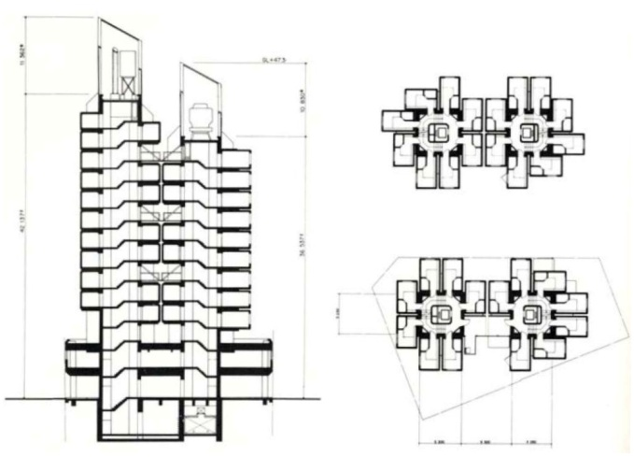

Рис. 2. Капсульна башта «Накагін», Токіо, Японія. Архітектор
Кисе Курокава. Загальний вигляд, капсули, фасади, розріз та плани

Певний напрямок ефективного використання внутрішнього житлового простору було запропоновано та реалізовано при створенні будинків на колесах. Прикладом такого будинку є BeauEr 3X (рис. 3). Концепція BeauEr 3X з'явилася у 2009 році. Невеликий, але розширюваний об’єм, у якому є все, як у стаціонарному будинку. Об’єм буксирується по дорозі і швидко розгортається з усіма зручностями традиційного будинку. Основою цього рішення, яке запатентоване на міжнародному рівні, є телескопічна конструкція. Таке рішення дозволяє розмістити 3 модулі по горизонталі, в тричі збільшуючи житлове приміщення. Процедура трансформації не вимагає стомлюючого ​​встановлення, і лише одна людина може з мінімальним зусиллям розгорнути всі частини менш ніж за 20 с. Система працює з використанням електричних приводів, які працюють від автомобільного акумулятора 12 В, або від мережі 220 В.
Рішення є раціональним і достатньо простим: у складеному положенні меблі розміщуються одне в одному. Розгорнувшись, меблі займають своє положення автоматично, без будь-яких додаткових маніпуляцій.

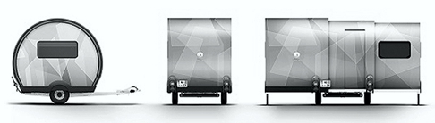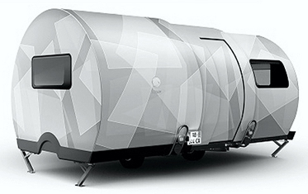
Рис. 3. Розсувний мобільний будинок BeauEr 3X

Також прикладами трансформації житла можуть бути, поширені у Північній Америці, будинки на колесах. Окремі типи цих будинків трансформуються, значно збільшуючись у об’ємі (рис. 4). Частина цих будинків використовується їх власниками як постійне житло. А це свідчить про те, що житло із значною зовнішньою трансформацією, створює прийнятні умови для постійного проживання.

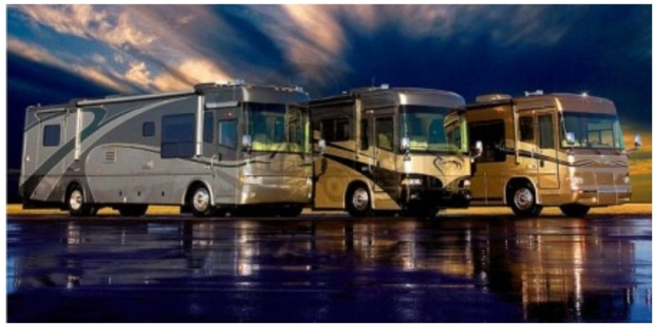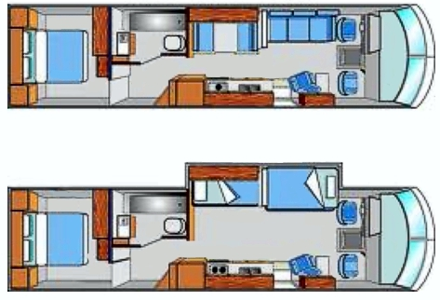
Рис. 4. Трансформація будинків на колесах
Поєднання розглянутих варіантів трансформації внутрішнього житлового простору дасть змогу використати преваги кожного з них. В статі запропоновано одно з можливих рішень трансформації житла, яке можна застосувати у багатоповерховому будівництві (розроблено при участі архітектора Педченко А.). Суть пропозиції полягає в тому, що квартира має рухому частину, яка висувається, як у прикладі з будинками на колесах (рис.5).

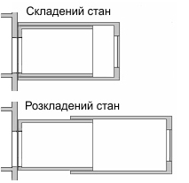
Рис.5. Принципове конструктивне рішення квартири, що має рухому частину

Така трансформація забезпечує значне збільшення площі помешкання. Рух окремих частин квартири відбувається за допомогою електроприводів. Експлуатація будинків на колесах в різних природно-кліматичних умовах вказує на те, що конструкція не боїться впливу погодних умов. А це робить реальним впровадження подібних рішень і у багатоповерхове будівництво. Архітектура фасадів таких будинків набуває певної специфіки, пов’язаної із їх конструкцією (рис. 6). Фасад постійно змінюється, в залежності від положення окремих квартир-блоків.

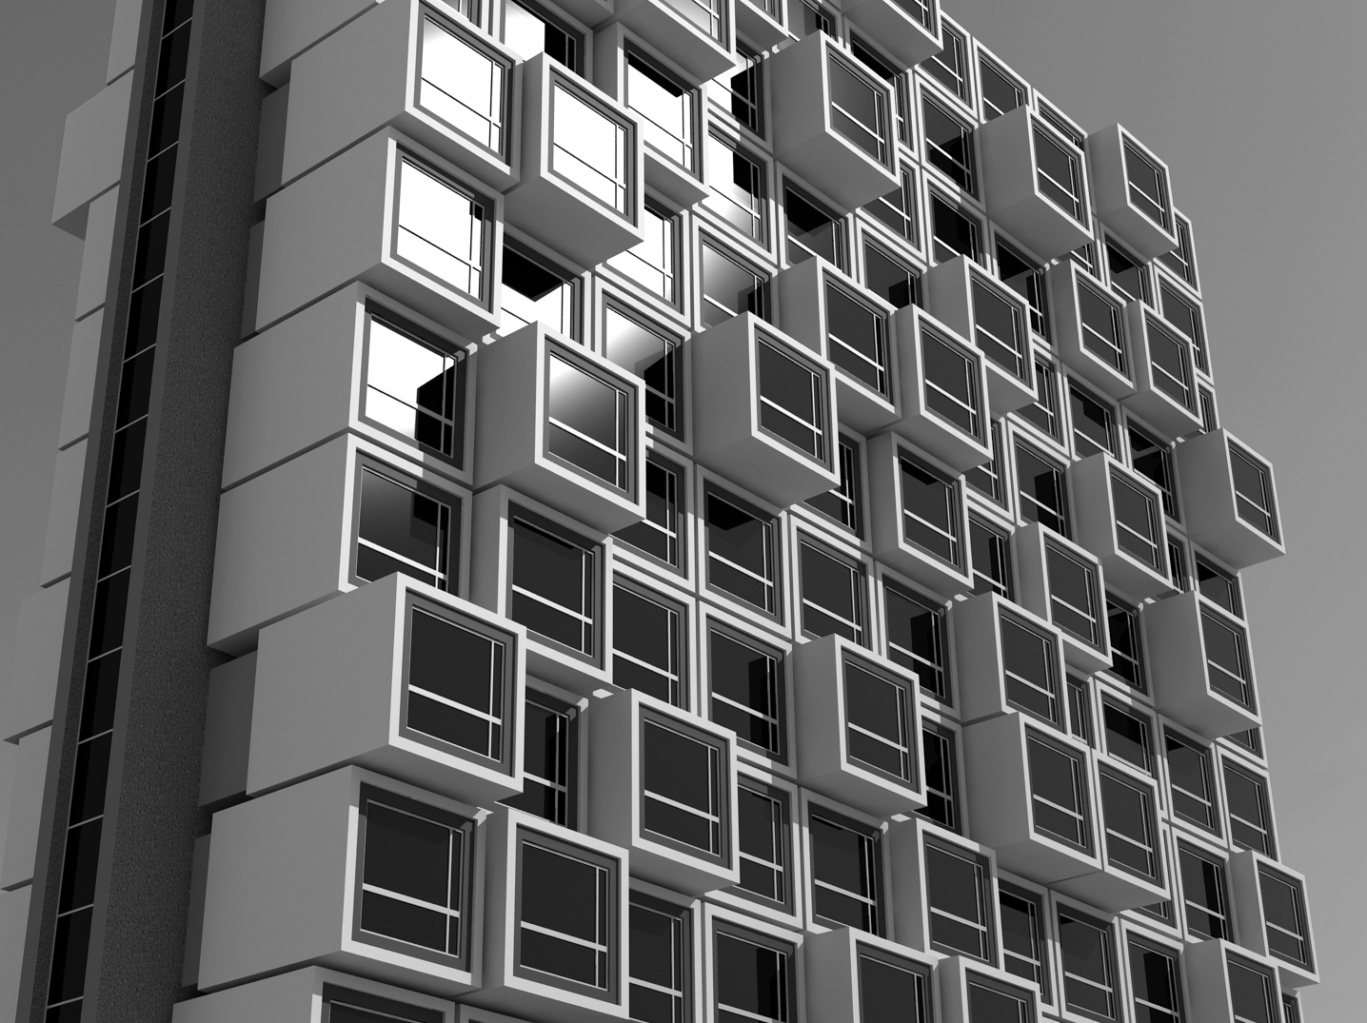
Рис. 6. Варіант фасаду житлового будинку зі smart-квартирами,
що трасформуються (проектна пропозиція)
Нові архітектурні форми житла внесуть різноманіття в архітектурне середовища як сучасних міст, так і міст майбутнього.
Висновки. Можна стверджувати, що при наявності відповідного конструктивного рішення, трансформація житлового простору можлива і в багатоповерховому будівництві. Ускладнення конструкції будівлі, більш за все, призведе до зростання вартості споруди, але при певному економічному обґрунтуванні, це може бути доцільним. Функціональні переваги житла, що має таку форму трансформації, теж мають місце, в певних умовах. Наприклад, взимку можна регулювати опалюваний об'єм квартири.
В сучасному світі архітектори та інженери спільно шукають нові технічні рішення в будівництві житлових будинків.

Література:
- Вікіпедія Nakagin Capsule Tower. [електронний ресурс]. – Режим доступу: https://ru.wikipedia.org/wiki/Nakagin_Capsule_Tower.
- Топорков В.Г., Матіїва К.В. SMART-квартири – сучасний тренд. // Архітектурний вісник КНУБА: наук.-вироб. збірник / відпов. Ред. Куліков П.М. – К.: КНУБА, 2018. – Вип. 14-15. – С. 153-157.
- Shkolyar D.S. Smart-apartment: demand, particularities, advantages and disadvantage / D.S. Shkolyar, N.E. Novoselchuk / Proceeding of XXXXXV Internationals scientific conference «Prospection”. – Morrisville Lulu Press, 2019. – c. 34-39.
- Многофункциональное пространство. Комфорт таун.: [електронний ресурс]. – Режим достопу : http://comforttown.com.ua/smar_flat/#func.
- Сезони, яскравий житловий комплекс [електронний ресурс]. Режим достопу : https://www.4sezona.com.ua/ua/kvartiry/.
- Офіційний сайт виробника BeauEr 3X. [електронний ресурс]. – Режим доступу: http://www.beauer.fr/en/.

к. арх., доцент Топорков В.Г.,
национальний университ «Полтавская политехника
имени Юрия Кондратюка»

Трансформация как средство повышения ефективности использования жилого пространства

Рассмотрены перспективы применения трансформации для эффективного использования жилого пространства. На основе изучения концептуальной архитектуры и инженерных решений, дано предложение по трансформации жилого пространства в многоэтажных домах. Объединение двух подходов к решению жилища малой площади, а именно азиатского капсульного жилища и американского дома на колёсах, а так же других решений трансформируемых модулей, позволило предложить принципиальную схему трансформации smart-квартир в многоэтажных жилых домах.
Ключевые слова: трансформация жилого пространства, Smart-квартира.

associate professor Toporkov V.G.,
National University «Yuri Kondratyuk Poltava Polytechnik»

Transformation as a means of increasing the efficiency of the use of living space.

The increase in the cost of housing and its maintenance makes people, especially the young, to reduce the area of premises in which they live. Confirmation of this fact is the emergence and dissemination of this type of housing as a smart apartment. In some countries, the area of the accommodation dropped to 11 m2. The situation, which can lead to deterioration of living conditions, which will negatively affect the development of society. Architecture and construction professionals should offer their, purely professional, solutions to this problem.
Research objective: Search and development of proposals for the effective use of living space by attracting methods of transformation of architectural space. Research objective: Analysis of practical and scientific experience in the use of transformation in housing; Development of a principled decision (scheme) transformation of a dwelling space, which can be used in the multi-storey building. Object of study: Residential space in multi-storey building. Subject of study: Transformation of residential space as a means of improving the efficiency of its use.
Gradually formed the whole architectural direction-housing with limited space. In Asia, this capsule housing that has the world's largest limitation of living space per person. In Europe and America, this smart apartment.
Proposals for the solution of capsule housing developed and realized the famous architect Kisse Kurokawa in the project "Nakagin Capsule Tower (Capsule tower" Nakagin "). The building consists of two interrelated towers (11 and 13 storeys), where 140 prefabricated modules, "capsules" (Fig. 2) are located.
A certain area of effective use of the inner dwelling space was proposed and implemented when creating houses on wheels. An example of such a house is a BeauEr 3X (Fig 3).
The combination of examined variants of transformation of internal space will allow to use the preweight of each of them. The article proposes one of the possible solutions for housing transformation, which can be applied in the multi-storey building (developed with the participation of the architect Pedchenko A.). The essence of the proposal lies in the fact that the apartment has a moving part, which is put forward, as in the example of houses on wheels (Fig. 5).
This transformation provides a significant increase in the area of the property.
The prospects for using transformation to use residential space effectively are considered. Based on the study of conceptual architecture and engineering solutions, a proposal has been made to transform the living space in high-rise buildings.
. Operation of houses on wheels in different climatic conditions indicates that the design is not afraid of the effects of weather conditions. And this makes the real implementation of such decisions in multi-storey building. The architecture of facades of such houses acquires certain specifics related to their construction (Fig. 6). The façade is constantly changing, depending on the position of individual apartments-blocks.
Keywords: transformation of living space, Smart apartment.

REFERENCES
- Wikipedia Nakagin Capsule Tower. [electronic resource]. – Link: https://ru.wikipedia.org/wiki/Nakagin_Capsule_Tower.
- Toporkov V. G., Matiyva K. V. SMART Apartments – modern trend. Architectural Herald of KNUBA: Sciences.-Jewel. Collection/Accordin. Ed. Kulikov p. M. – K., KNUBA, 2018. Issue. 14-15 – P. 153-157.
- Shkolyar D.S. Smart-apartment: demand, particularities, advantages and disadvantage / D.S. Shkolyar, N.E. Novoselchuk / Proceeding of XXXXXV Internationals scientific conference «Prospection”. – Morrisville Lulu Press, 2019. – P. 34-39.
- Multifunctional space. Comfort Town. [electronic resource]. – Link: http://comforttown.com.ua/smar_flat/#func.
- Seasons, bright residential complex. [electronic resource]. – Link: http://comforttown.com.ua/smar_flat/#func.
6. Official site of the manufacturer BeauEr 3X. [electronic resource]. – Link: http://www.beauer.fr/en/.

